4230-010
Conector DC BIRD para Wáttmetro BIRD 43 (Parte interna de la sección de línea 4230-018)
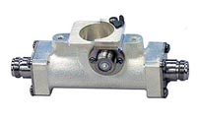
4230-018.- Sección de línea 7/8” thruline con conectores N Hembra.

